Naam: Robin Verstyn, Cédric Vandesteene, Louis De Jonckheere  Thema: Korte passing |  |  |  | Aantal: 10 + 2K  Categorie/niveau:  U9 |  |  | Materiaal: 13 ballen, 2 duiveldoelen, 1 minidoeltje, 6 grote potten, 10 gele potjes, 8 oranje potjes (of ander kleur), 6 hesjes van eenzelfde kleur  Totale duur training: 65 minuten
potjes | potjes | Looplijn | Passlijn |  |  |  | Ballen
Duiveltjesdoel | Klein doeltje | Speler(tje) | Speler(tje) | Trappen |  | Trainer
Richtlijnen en coachingswoorden:
1) Kijk naar speler waar je een pass naar geeft “KIJK”
2) Pass over de grond in de richting van de speler “OVER DE GROND”
3) Pass naar vrijstaande speler “PASS”
4) Inspelen op/controle met juiste voet “JUISTE VOET”
5) Speler staat juist ingedraaid als hij de bal ontvangt “INGEDRAAID STAAN”

OPWARMING |  |  |  |  | Totale Duur: 10 minuten Opbouw van achteruit
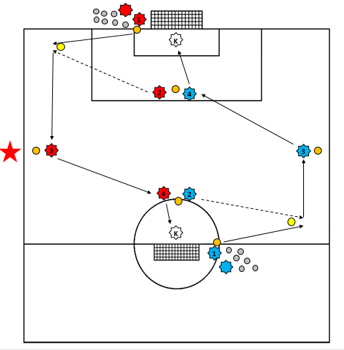 |  |  |  |  | Terrein: 20 op 25 meter, 2 duiveldoelen  Beschrijving:  - 2 loopt zich vrij, draait zich en vraagt de bal  - Bal wordt vanop de achterlijn ingespeeld door 1  - Vervolgens speelt 2 naar 3, en 3 naar 4  - 4 werkt af  Halverwege de vorm wordt er omgekeerd: 1 start links van het doel, 2 loopt zich links van 1 vrij.  Doorschuiven: B1 >> B2 >> B3 >> B4 >> R1 >> R2 >> R3 >> R4 >> B1  Coaching:  1, 4, 5
WEDSTRIJDVORM 1 |  |  |  |  | Totale Duur: 10 minuten Aantal: 2+K tegen 1+K
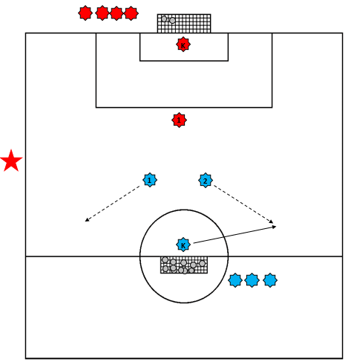 |  |  |  |  | Terrein: 20 op 25 meter, 2 duiveldoelen  Beschrijving:  2+K (blauw) tegen 1+K (rood) waarbij de bal bij iedere spelhervatting start bij de keeper van blauw. Beide spelers dienen open te gaan om de bal te kunnen krijgen.  Als spelers van team “1+K”(rood) kunnen scoren, dan telt het doelpunt dubbel.  Coaching:  1, 3, 4, 5
TUSSENVORM 1 |  |  |  |  | Totale Duur: 10 minuten
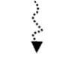    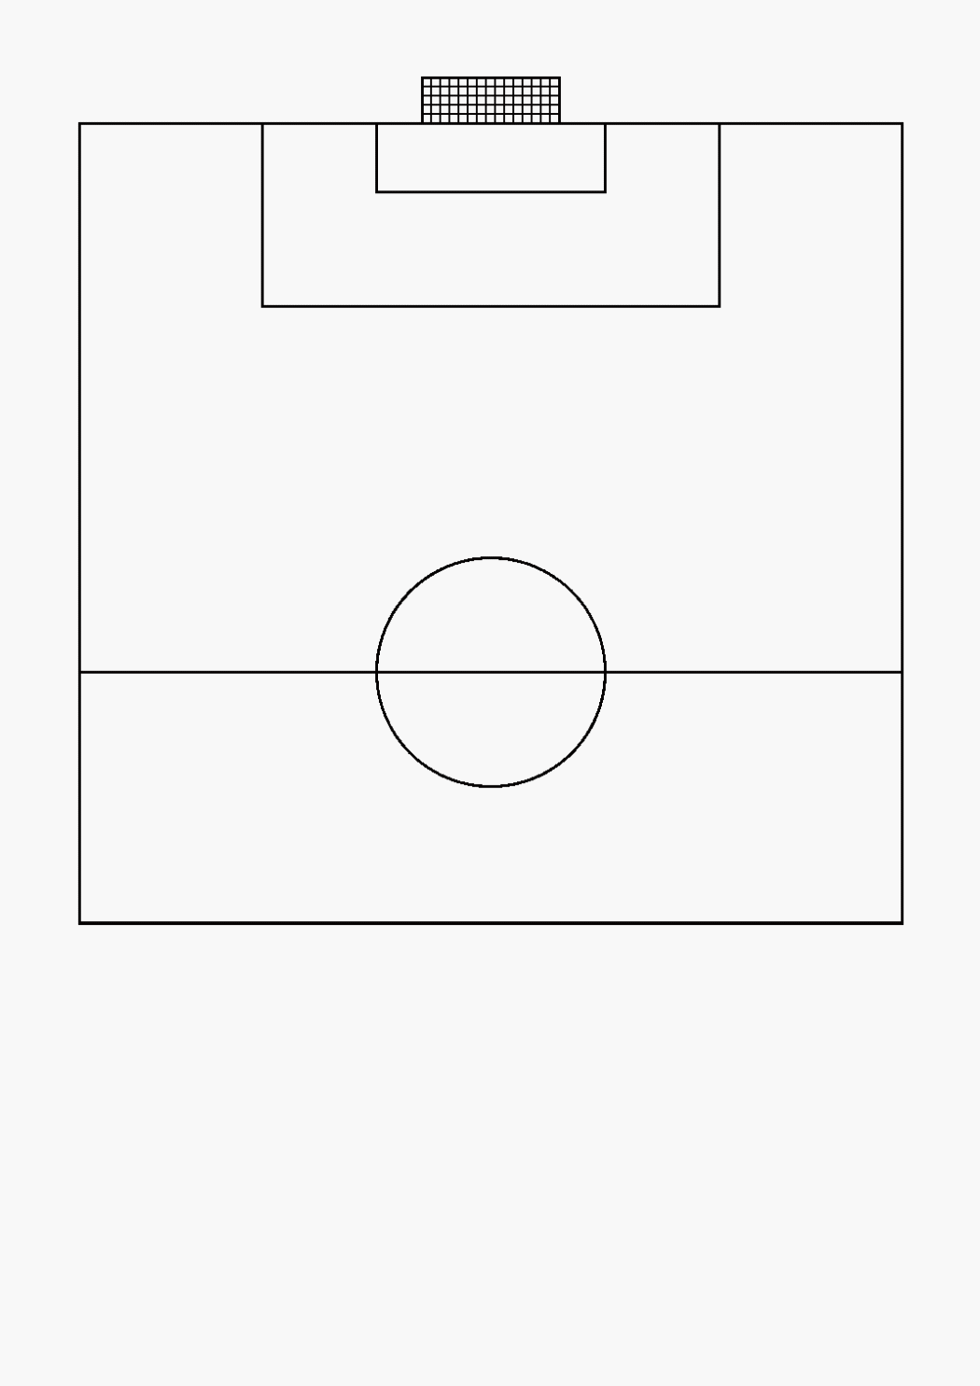 |  |  |  |  | Terrein: gele potjes 4m van elkaar  Beschrijving:  Aan elk geel potje staat 1 speler, de spelers aan de zijlijn hebben elk 1 bal. De overige spelers staan aan het oranje potje met elk een bal.  De spelers aan de gele potjes passen de bal naar elkaar. Terwijl deze passen lopen er twee spelers van het oranje potje door de passende spelers, zonder geraakt te worden door de passende spelers. Ze moeten stoppen tussen de zones van de passende spelers en op het gepaste moment door gaan.  FUN: wie scoort er het meest in het klein doeltje?  Coaching:  1, 2
WEDSTRIJDVORM 1 |  |  |  |  | Totale Duur: 10 minuten Aantal: 3+K tegen 1+K
Terrein: 20 op 25 meter, 2 duiveldoelen

Beschrijving:
Wedstrijdvorm 3 tegen 1, de ploeg in meerderheid probeert goed te passen naar elkaar en te scoren. De tegenspelers probeert druk te zetten en als hij de bal kan afnemen mag hij ook scoren.

Na iedere actie wisselen de ploegjes. (ervoor zorgen dat de speler in ondertal ook eens bij de ploeg in bovental zit en omgekeerd)

Overige ballen in beide doelen verdelen

Coaching:
3, 4

TUSSENVORM 2 |  |  |  |  | Totale Duur: 10 min
Terrein: 20 op 25 meter

Beschrijving:

Spel waarbij het de bedoeling is om punten te scoren door naar een medespeler te passen door een poortje. Je kan maar één keer scoren in een poortje, daarna moet je een ander poortje opzoeken. Als er een speler van de andere ploeg de pass tussen de poortjes onderschept is er geen punt voor de oorspronkelijke ploeg. Het spel start bij de trainer die de bal inspeelt.

De groep wordt verdeeld in 2 ploegen van 6 spelers.

De poortjes zijn 1à2m breed.
Overige ballen buiten het speelveld bij de trainer

Coaching:
1, 3

WEDSTRIJDVORM 3 |  |  |  |  | Totale Duur: 10 min Aantal: 4+K tegen 4+K
Terrein: 20 op 25 meter, 2 duiveldoelen

Beschrijving:

Normale wedstrijdvorm.

Als een ploeg 5 keer passes geeft en daarna scoort, krijgt die ploeg 2 punten. Dit is niet verplicht.

Overige ballen verzamelen in de doelen.

Coaching:
1, 3

COOLING DOWN |  |  |  |  | Totale Duur: 5à7 min Huiswerk.
Beschrijving:

Paal en latje trap op een duivel doel, de twee ploegen tegen elkaar en om ter snelst aan 12 punten geraken. De paal is 1 punt de deklat is 2 punten.

Coaching: 1,2

